Sistema de Reservas de Canchas:
Mi Canchita

Manual del Administrador

Versión 3.14.16
Edición 2009
Tabla de Contenidos
Acceso al sistema 3
Reconociendo el sistema 3
Pantalla principal 3
Complejos 4
Descripción 4
Alta 4
Baja 6
Modificación 6
Búsquedas 6
Canchas 7
Reservas 7
Cargar pago completo 7
Cargar pago 8
Sistema de Puntos 8
Perfil 8
RSS 9
Cerrar Sesión 9
Contacto 9

Acceso al sistema
En la instalación por defecto el usuario/contraseña de administrador consiste en admin1 / admin1. Debe cambiar la contraseña tan pronto como se finalice la instalación. Entrando a la página principal sobre la parte superior encontrará el formulario de login.

Login en página principal

En caso de no poder ingresar al sistema realice lo siguiente:
- Verifique que haya escrito usuario y contraseña correctamente.
- Verifique la conexión con la base de datos.
- Verifique los logs.
En caso de no poder resolver la problemática, por favor contáctenos.

Reconociendo el sistema

Pantalla principal
Una vez finalizado el proceso de login será redirigido al panel de administración. El menú superior contiene solapas con los controles disponibles.

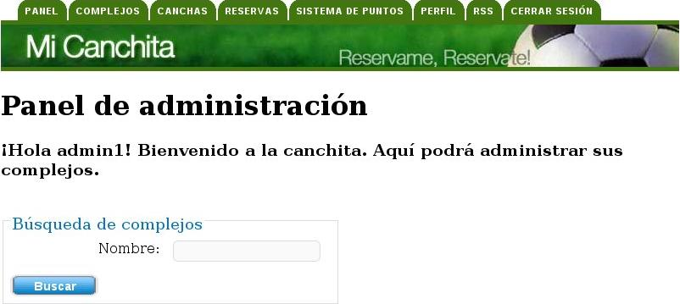Panel del administrador

Complejos

Descripción
La solapa de Complejo permite dar de alta nuevos complejos, eliminar o modificar complejos ya existentes.

Alta
Para acceder al alta, presionar la solapa complejo y buscar el botón Agregar nuevo.
Los campos obligatorios se indican con un asterisco (*).

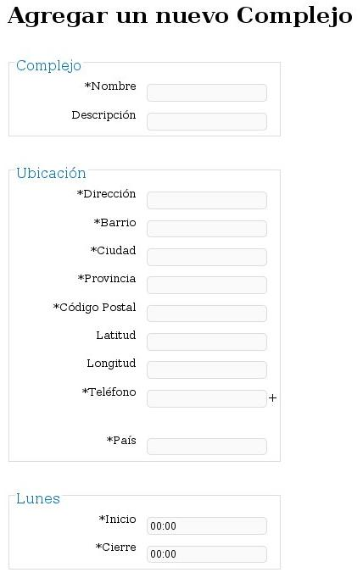Agregar un complejo

Todos los campos a llenar son bastante autodescriptivos. En caso de que no entienda de qué se trata, por favor, pase el mouse por encima del campo y se le mostrará un texto de ayuda.
Con Mi Canchita cuenta con formularios de última generación, usted puede ingresar los datos a mano, o hacer uso de las herramientas con las que cuenta el sitio.
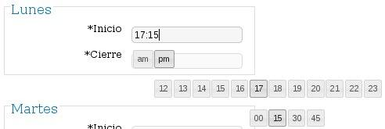Herramienta para elegir un horario

Una vez que completó todos los datos haga click en el botón Confirmar. Si algunos de los campos no fueron llenados correctamente se mostrar mensajes de error acordes.

Baja
El borrado de complejos no es una operación que pueda deshacerse, por lo que debe proceder con EXTREMA PRECAUCIÓN.
Para acceder a la pantalla de borrado deberá hacer click en la solapa de Complejos y luego presionar el botón eliminar dentro del listado. Cabe destacar que la pantalla presentada consiste en el listado de complejos, a partir del cual se realizan las modificaciones, búsquedas, ordenamiento y borrado.

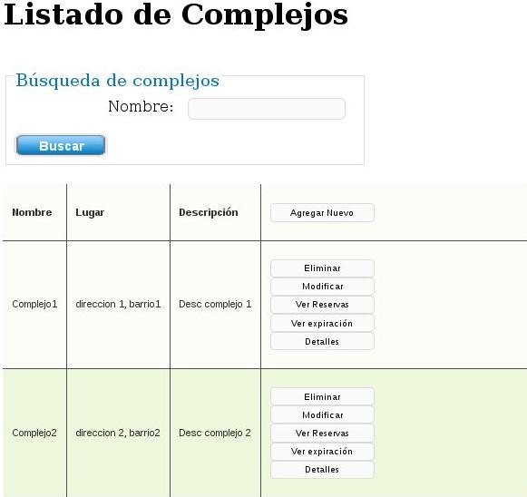Listado de complejos

Modificación
Si en la pantalla del listado se hace un click en el botón Modificar que se encuentre en la fila del complejo que se desea modificar, se abrirá una nueva página con el formulario de modificación. El formulario se encuentra previamente cargado con los datos actuales del complejo.

Búsquedas
Pueden realizarse búsquedas sobre los nombres del complejo.
Cabe destacar que la búsqueda no es por coincidencia exacta, es decir, si se busca un nombre de complejo “Jo” y se cuenta con dos complejos con nombres “Jorge” y “José” respectivamente, ambos aparecerán listados por cumplir la condición de búsqueda.
Para acceder al formulario de búsqueda deberá usarse el formulario en el listado de complejos.

Canchas
El Alta, Baja y Modificación de canchas, como era de esperarse, funciona igual que los complejos.
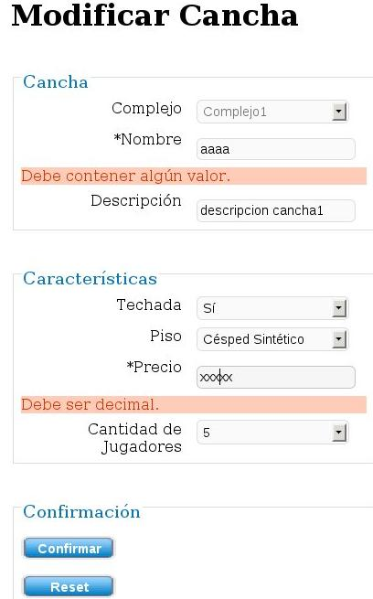Manejo de errores en formularios

Reservas
Para manejar las reservas del sitio haciendo click en la solapa Reservas, accedemos al listado de reservas del sitio. A continuación se explicarán las distintas opciones.
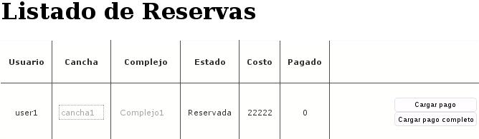Listado de reservas

Cargar pago completo
Usando el botón Cargar pago completo en la fila de una reserva marca como pagada la reserva. Utilice este botón cuando sus usuarios le abonen la reserva realizada.

Cargar pago
Esta opción existe si el usuario paga de a partes. Recuerde que una vez que haya pasado el porcentaje de reserva del complejo la reserva figurará como reservada. No se preocupe si ingresa un mayor pago al que debe el usuario, el sistema se dará cuenta y sólo registrará lo que el usuario debe.

Sistema de Puntos
Haciendo click en la solapa Sistema de Puntos accedemos a un detalle de la configuración del sitio para el manejo de reservas, avisos y sistema de pagos.
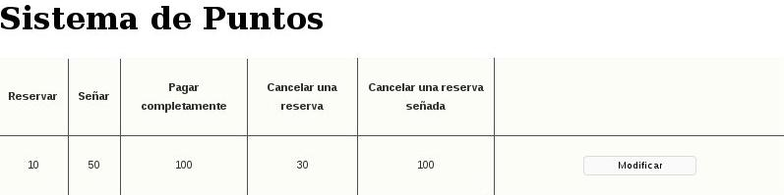Detalle del Sistema de Puntos
Haciendo click en modificar podremos cambiar la configuración default.

Perfil
El administrador tiene la posibilidad de modificar ciertos datos de su persona.
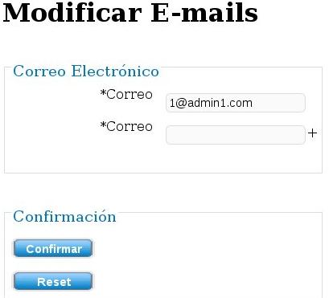
Formulario para modificación del perfil del Administrador
Haciendo click en la solapa perfil accedemos a un formulario en el cuál se pueden agregar y eliminar mails. Recordar que a estos mails les llegará toda la información del sitio.

RSS
La funcionalidad del RSS es la misma que la ofrecida para usuarios. Si tiene dudas, lea el manual de usuario.

Cerrar Sesión
Con el botón cerrar sesión puede salir del sistema. Se recomienda que si accede al sitio desde un lugar público cierre su sesión cuando termine de trabajar.

Contacto
Para cualquier sugerencia o pregunta no dude en escribir a soporte@micanchita.com.ar o llamar a nuestras oficinas (horario de atención 8 a 19 hs), al +54-11-4666-1234.

